# Учреждение образования

# Белорусский государственный университет транспорта

# Факультет безотрывного обучения

# Кафедра «Строительные конструкции, основания и фундаменты»

# ПОЯСНИТЕЛЬНАЯ ЗАПИСКА

# к курсовому проекту по дисциплине

# «Основания и фундаменты»

# на тему:

# «Фундаменты мелкого и глубокого заложения»

# Гомель 2009

# **СОДЕРЖАНИЕ**

1. Исходные данные. Оценка инженерно-геологических условий площадки

1.1 Назначение и конструктивные особенности подземной части здания

1.2 Характеристика площадки, инженерно-геологические и гидрологические условия

1.3 Строительная классификация грунтов площадки

1.4 Оценка строительных свойств грунтов площадки и возможные варианты фундаментов здания

2. Фундаменты мелкого заложения

2.1 Выбор типа и конструкции фундаментов. Назначение глубины заложения фундаментов.

2.2 Расчет фундаментов

2.3 Расчет осадки фундамента

2.4 Расчет осадки фундамента во времени

3. Вариант свайных фундаментов

3.1 Выбор типа и конструкции свай и свайного фундамента. Назначение глубины заложения ростверка.

3.2 Определение несущей способности сваи и расчетной нагрузки, допускаемой на сваю по грунту основания и прочности материала сваи. Определение количества свай в фундаменте. Проверка фактической нагрузки, передаваемой на сваю

3.3 Расчет осадки свайных фундаментов

4. Сравнение вариантов фундаментов и выбор основного

4.1 Подсчет объемов работ и расчет стоимости устройства одного фундамента по первому и второму вариантам

4.2 Технико-экономическое сравнение вариантов и выбор основного

4.3 Рекомендации по производству работ, технике безопасности, охране окружающей среды (по выбранному варианту)

Список литературы

# **1. Исходные данные. Оценка инженерно-геологических** **условий площадки**

## **1.1 Назначение и конструктивные особенности подземной части здания**

#### Проектирование фундаментов является одним из сложных вопросов проектирования конструкций зданий и сооружений. При проектировании инженер решает сам вопрос о выборе материала, из которого будет выполняться конструкция. При проектировании фундаментов необходимо считаться с имеющимися грунтами на площадке строительства и использовать их строительные качества, с тем, чтобы принять их рациональное решение.

#### При хороших грунтах и грунтах среднего качества получают сравнительно небольшие деформации, возникающие при развитии осадок фундаментов, т.е. обеспечивается надежное положение здания или сооружения. Такие грунты называются «надежными». В этом случае существенно упрощается задача проектирования фундаментов. Однако иногда приходится пересматривать надземных и подземных конструкций, если первоначальное их решение приводит к значительному удорожанию фундаментов.

#### При проектировании фундаментов в сложных грунтовых условиях необходимо учитывать совместную работу грунтов основания и надземных конструкций.

#### Проектирование оснований и фундаментов промышленных и гражданских зданий производят в соответствии с СНБ 5.01.01-99 «Основания и фундаменты зданий и сооружений».

## **1.2 Характеристика площадки, инженерно-геологические и гидрогеологические условия**

#### Оценка инженерно-геологических условий строительной площадки начинается с изучения напластования грунтов. Для этого по исходным данным строим геологический разрез (уч. шифр 391). В колонке скважина фиксируем уровень воды и указываем водоупорный слой (Таблица 1).

#### Таблица 1. Геологический разрез по скважине.

|  |  |  |  |  |  |  |
| --- | --- | --- | --- | --- | --- | --- |
| №  140,0  грунта | Мощность, м | Глубина подошвы слоя, м | Абсолютная отметка подошвы слоя, м | Скважина, м | Условные обозначения | Наименование грунта |
| 1 | 0,2 | 0,2 | 139.8 |  |  | Почвенный  слой |
| 2 | 4,0 | 4.2 | 135.8 |  |  | Песок мелкий |
| 3 | 3,0 | 7.2 | 132.8 |  |  | Суглинок |
| 4 | 5,0 | 12,2 | 127.8 | 132.1 |  | Песок средней  крупности |
| 5 | 4,0 | 16.2 | 125.8 |  |  | Глина |

**1.3 Строительная классификация грунтов площадки**

В механике грунтов выделяют два существенно различающихся по своим механическим свойствам основных класса грунтов: скальные и нескальные.

Скальными называют твердые горные породы, которые в невыветренном состоянии и при отсутствии тектонической раздробленности и трещиноватости отличаются очень малой сжимаемостью и значительной прочностью.

Нескальными – грунты, состоящие из легко разделяющихся в воде несцементированных или слабо сцементированных обломков горных пород и минеральных частиц различной крупности. Они образуют пористые толщи, часто достигающие значительной мощности.

#### На площадке по исходным данным имеются глинистые грунты, а именно суглинок и глина. Мощность почвенного слоя составляет 0,2 м. Отметка уровня подземных вод равна 132,1 м, и по данным геологического разреза грунтовые воды находятся в слое песка, под которым находится слой глины – водоупора.

## **1.4 Оценка строительных свойств грунтов площадки и возможные варианты фундаментов здания**

Для качественной оценки строительных свойств грунтов производится их классификация согласно ГОСТ 25100-82. По исходным данным в таблице 2 вычисляем характеристики физических свойств, к которым относятся:

- для песчаных грунтов – коэффициент пористости и степень влажности;

- для пылевато-глинистых грунтов – число пластичности, показатель текучести, коэффициент пористости и степень влажности;

Коэффициент пористости (отношение объема пор к объему частиц грунта) определяется по формуле:



где - плотность частиц грунта;



– плотности грунта;



w – природная влажность в долях единицы;

Степень влажности грунта определяется по формуле:



где - плотность воды, 1г/см3;



– коэффициент пористости;



Типы пылевато-глинистых грунтов устанавливают по числу пластичности определяемому по формуле:



где – влажность на границе текучести;



– влажность на границе раскатывания;



Показатель текучести пылевато-глинистых грунтов находится по формуле:



По значениям характеристик физических свойств грунтов, определяющих их тип и разновидность выписываются из соответствующих таблиц СНиП 2.02.01-83

Значения угла внутреннего трения φ, удельного сцепления С, модуля деформации Е, и расчетного сопротивления грунта .



Оценка строительных свойств грунтов приведена в таблице 2.

Таблица 2.

|  |  |  |  |  |  |  |  |  |  |  |  |  |  |  |  |  |  |
| --- | --- | --- | --- | --- | --- | --- | --- | --- | --- | --- | --- | --- | --- | --- | --- | --- | --- |
| № слоя | Плотность частиц | Плотность | Влажность | Граница теку- чести | Граница раскатывания | Относительная просадочность | Относи- тельное набухание | Показатель пластичности | Показатель теку- чести | Коэффициент пористости | Степень водонасыщенности | Наименование грунта по ГОСТу | Угол внутреннего трения | Удельное сцепление | Модуль деформации | | Расчетное сопротивление |
| ρs г/см | ρ d г/см | W | W L % | W P % | Е*se* | *Е*sw | IP | IL | e | Sr | ϕn град | Cп кПа | E | R кПа | |
| 1 | 2 | 3 | 4 | 5 | 6 | 7 | 8 | 9 | 10 | 11 | 12 | 13 | 14 | 15 | 16 | | 17 |
| 1 | - | 1, 5 | - | - | - | - | - | 0 | - | - | - | - | - | - | - | | - |
| 2 | 2,66 | 1,90 | 0,12 | 0 | 0 |  |  | 0 | 0 | 0.57 | 0.56 | Песок мелкий плотный | 36 | 4.0 | 38 | | 400 |
| 3 | 2,70 | 1,94 | 0,26 | 30 | 20 |  |  | 10 | 0.60 | 0.75 | 0.94 | Суглинок мягкопластичный | 18 | 20 | 12 | | 200 |
| 4 | 2,66 | 2.00 | 0,25 | 0 | 0 |  |  | 0 | 0 | 0.66 | 1.00 | Песок средней плотности | 35 | 1.0 | 30 | | 400 |
| 5 | 2.73 | 1.92 | 0,32 | 47 | 27 |  |  | 20 | 0.25 | 0.87 | 1.00 | Глина полутвердая | 20 | 68 | 14 | | 280 |

# **2. Фундаменты мелкого заложения**

## **2.1 Выбор типа и конструкции фундаментов. Назначение глубины заложения фундаментов**

#### Тип фундамента выбирается в зависимости от характера передачи нагрузки на фундамент: под стены зданий обычно устраиваются ленточные фундаменты из сборных элементов, под сборные железобетонные колонны — отдельные фундаменты стаканного типа.

#### Глубина заложения фундамента зависит от многих факторов. Определяющими из них являются:

#### - инженерно-геологические и гидрологические условия площадки и положение несущего слоя грунта;

#### - глубина промерзания грунта, если в основании залегают пучинистые грунты;

#### - конструктивные особенности подземной части здания.

#### Глубину заложения ленточного фундамента Ф1 назначаем по конструктивным соображениям на 0.4 м ниже пола подвала т.е. -3.4м;

#### Глубину заложения фундамента Ф3 назначаем по конструктивным соображениям, верх стакана должен быть на 0.1 м ниже пола подвала (высоту фундамента принимаем 1.2м с глубиной стакана 0.9 м) т.о.

#### Отметка подошвы фундамента Ф3: -3.00-0.1-1.2= -4.3м;

#### **2.2 Расчет фундаментов**

#### В соответствии п. 4.2 СНБ 5.01.01-99 основания фундаментов должны рассчи­тываться по двум группам предельных состоя­ний: первая группа — по несущей способности, вторая — по деформациям.

#### Расчет фундамента Ф1

Размеры подошвы фундамента зависят от ряда связанных между собой параметров и устанавливаются путем последовательного приближения. В порядке первого приближения площадь подошвы фундамента А определяется по формуле:



Где – Расчетная нагрузка в плоскости обреза фундамента для расчета основания по предельному состоянию второй группы;



– Расчетное сопротивление грунта, залегающего под подошвой фундамента;



- Осредненное значение удельного веса материала фундамента и грунта на его уступах, принимается равным 20 кН/м3;



– глубина заложения фундамента от уровня планировки, м.



– 150 кН; – 24 кН⋅м;



– 200 кПа; - 3.4 м.



Принимаем ширину подошвы фундамента 1.2м.

По расчетному сопротивлению глубина заложения - 4.0 м удовлетворяет. Фундамент будет располагаться во втором слое – песка мелкого плотного с

R= 400 кПа, который может быть несущим.

Определим суммарные нагрузки и воздействия на подошве фундамента:

Боковое давление грунта на отметке планировки:



На отметке подошвы фундамента:



Где = 16 кН/м2 удельный вес грунта засыпки;



- приведенная толщина эквивалентного веса временной нагрузки;



Где = 10 кН/м2 временная нагрузка на поверхности планировки;



d – глубина заложения фундамента, относительно поверхности земли, -2.4м.

- Осредненное значение угла сдвига грунта засыпки, принимаем 24˚;



Равнодействующая бокового давления грунта засыпки на стену подвала расчетной длиной 1.0 м:



Точка приложения равнодействующей:



- Нормальная вертикальная нагрузка:



Где - расчетная нагрузка от веса фундамента;



- расчетная нагрузка от веса грунта на консоли подушки;



- Момент в плоскости подошвы фундамента:



Где - момент в плоскости обреза фундамента, 24 кН*м (по заданию);



Проверка напряжений в основании фундамента:

(менее 10%)



(12)



где P – среднее давление под подошвой фундамента, кПа;



– соответственно максимальное и минимальное значение краевого давления по подошве внецентренно нагруженного фундамента, определяется по формуле:



(14)



условие 3 не выполняется, необходимо увеличение ширины фундамента, принимаем ширину подошвы фундамента 1.5м;



Тогда



- расчетное сопротивление грунта основания кПа, находится по формуле:



, (16)

где

γс1 = 1,3 (зависит от типов грунтов)

γс2 = 1,15 (зависит от соотношения L/H и интерполировать по данным

таблицы В.1 СНБ 5.01.01-99)

k = 1

МY = 1.81

Mq = 8.24 зависят от ϕ по таблице В.2

MC = 9.27

kz = 1

dI = 2.4 (глубина заложения фундаментов без подвальных сооружений от уровня планировки или приведенная глубина заложения наружных и внутренних фундаментов)

кПа

Р = 141.5 кПа ≤ 593.4 кПа

Pmax =255.6 кПа ≤ 1,2 * 593.4 кПа

Pmin = 27.4 кПа > 0

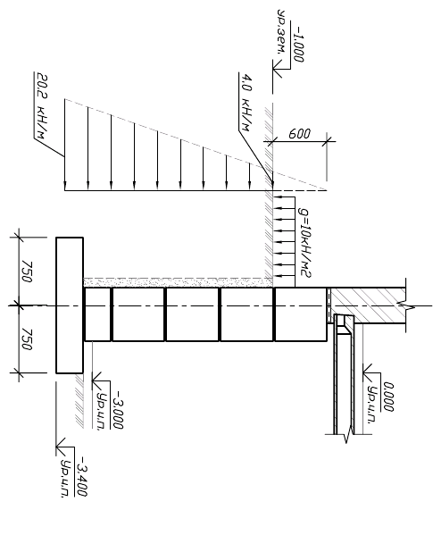

Рисунок 1. Расчетная схема фундамента Ф1.

Окончательно принимаем ширину подошвы фундамента Ф1 1.5м, толщину стены фундамента 0.6 м из блоков ФБС.

Расчет фундамента Ф3

Размеры подошвы фундамента:

–3400 кН



– 400 кПа; – 1.2 м.



Принимаем размеры подошвы фундамента кратными 300мм



Площадь подошвы = 9.9 м2.



Высоту фундамента принимаем 1200 с глубиной стакана 900 мм.

- Нормальная вертикальная нагрузка:



- Среднее давление под подошвой фундамента, кПа;



-Максимальное и минимальное напряжение в основании фундамента:



Проверка напряжений в основании фундамента:

Условие:

Р = 367.4 кПа ≤ 400 кПа (< 10%)

Pmax == 367.4 кПа ≤ 1,2 * 400.41 = 480.5 кПа

Pmin = = 367.4 кПа > 0

Выполняется.

Окончательно для фундамента Ф3 оставляем размер подошвы 3.3 х 3.0 м.

## **2.3 Расчет осадки фундамента мелкого заложения**

Значение конечной осадки фундамента определяется по методу послойного суммирования по формуле:



Где s – конечная (стабилизированная) осадка фундамента;

– осадка i – слоя грунта основания;



- безразмерный коэффициент принимаемый 0.8;



n – число слоев, на которое разбита сжимаемая толща основания;

- среднее значение дополнительного напряжения в i-слое грунта;



- толщина i- го слоя;



- модуль деформации i –го слоя грунта.



Расчет осадки производится в такой последовательности:

1. На геологический разрез наносят контур фундамента;
2. Толщу основания делят на слои ах некоторой ограниченной глубины (ориентировочно 4-кратной ширины подошвы фундамента). Толщину слоем принимают 0.4 ширины фундамента (;



1. Вычисляют значения вертикального напряжения от собственного веса грунта на границах выделенных слоев по оси Z, проходящей через центр подошвы фундамента, по формуле:



где – напряжение от собственного веса грунта на уровне подошвы фундамента;



- удельный вес грунта, залегающего выше подошвы фундамента;



– глубина заложения фундамента от поверхности природного рельефа;



- соответственно удельный вес и толщина i-го слоя грунта.



Удельный вес грунта, залегающего ниже уровня подземных вод, но выше водоупора, принимается с учетом взвешивающего действия воды. При определении в водоупорном слое следует учитывать давление столба воды;



1. Определяют дополнительные вертикальные напряжения на границах выделенных слоев по оси Z, проходящей через центр подошвы фундамента по формуле:



Где - коэффициент принимаемый по табл. I прил.2 СНиП 5.01.01-99;



– дополнительное вертикальное давление на основание;



P – среднее давление под подошвой фундамента;

1. Устанавливают нижнюю границу сжимаемой толщи грунта основания, принимая ее на глубине z = hc, где выполняется условие:



1. Вычисляют значение деформации каждого слоя сжимаемой толщи, а затем определяют осадку фундамента суммированием деформаций отдельных слоев.

Расчет осадки фундамента Ф1:

*l* × b = 1×1.5 м.

Напряжение от собственного веса грунта на уровне подошвы фундамента:



Расчет осадки фундамента выполняем в табличной форме.

Таблица 2 Расчет осадок для фундамента Ф1.

|  |  |  |  |  |  |  |  |  |
| --- | --- | --- | --- | --- | --- | --- | --- | --- |
| № слоя | Z, м | σzg | ξ=2z/b | α | σzp | σzpi | Ei, Мпа | si, см |
| 0  1  2  3  4  5  .6  7  8  9 | 0,0  0,6  1,2  1.8  2,4  3.0  3.6  4.2  4.8  5.4 | 28.5  39.9  51.5  63.2  74.8  86.5  98.1  110.1  122.1  134.1 | 0  0.5  1.6  2.4  3.2  4.0  4.8  5.6  6.4  7.2 | 1.00  0.972  0.685  0.552  0.326  0.244  0.174  0.135  0.106  0.082 | 113.0  109.84  77.41  62.37  36.84  27.57  19.66  15.25  11.98  9.27 | 111.42  93.62  69.89  49.61  32.20  23.62  17.46  13.62  10.62 | 38.0  12.0  12.0  12.0  12.0  12.0  12.0  30.0  30.0 | 0.14  0.37  0.28  0.20  0.13  0.09  0.07  0.02  0.02 |

Σsi = 1.32 см

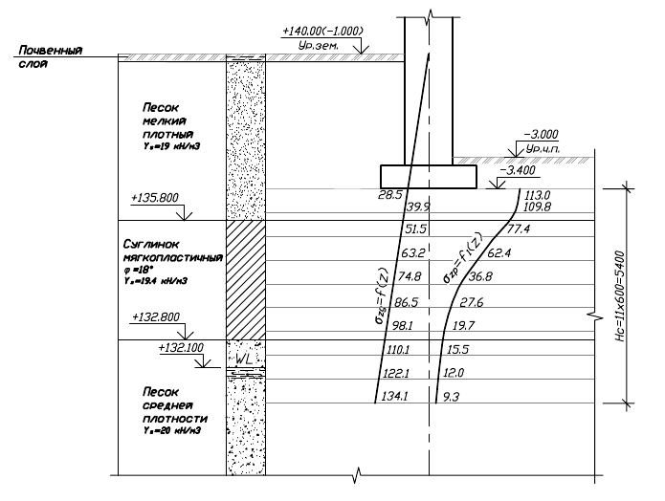

Рисунок 2. Эпюры напряжений в основании фундамента Ф1.

Расчет осадки фундамента Ф3:

Напряжение от собственного веса грунта на уровне подошвы фундамента:

*l* × b = 3.3×3 м.



Расчет осадки фундамента выполняем в табличной форме.

Расчет осадок для фундамента Ф3.

Таблица 3

|  |  |  |  |  |  |  |  |  |
| --- | --- | --- | --- | --- | --- | --- | --- | --- |
| № слоя | Z, м | σzg | ξ=2z/b | α | σzp | σzpi | Ei, Мпа | si, см |
| 0  1  2  3  4  5  6  7  8  9  10 | 0.0  0.9  1.9  2.9  3.9  4.5  5.1  5.6  6.3  7.0  7.6 | 22.8  39.9  57.0  74.1  85.7  97.4  109.0  120.7  132.3  143.9  155.6 | 0.00  0.6  1.3  1.9  2.6  3.0  3.4  3.7  4.2  4.7  5.1 | 1.00  0.885  0.592  0.37  0.24  0.19  0.154  0.131  0.106  0.087  0.075 | 344.6  304.9  204.0  127.5  82.7  65.5  53.1  45.1  36.5  29.9  25.8 | 324.8  254.5  165.8  105.1  74.1  59.3  49.1  40.8  33.3  27.9 | 38.0  12  12  12  30  30  30  30  30  30 | 0.41  1.02  0.66  0.42  0.12  0.09  0.08  0.07  0.05  0.04 |

Σsi = 2.96 см

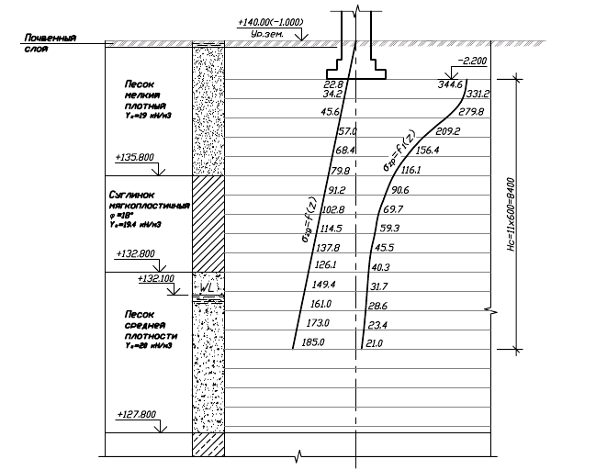

Рисунок 3. Эпюры напряжений в основании фундамента Ф3.

## **2.4 Расчет осадки фундамента во времени**

Сущность расчета заключается в определении величины осадки фундамента в заданные промежутки времени:



Где U – степень консолидации;

S – конечная осадка.

Степень уплотнения определяется по формуле:



где - коэффициент времени, зависящий от физических свойств грунта, толщины слоя, условий и времени консолидации; определяется по формуле:



откуда



откуда



Здесь: – коэффициент фильтрации, см/год;



- коэффициент относительной сжимаемости.



Параметры U и функционально связаны и задаваясь U, можно определить



Расчет осадки фундамента Ф1 во времени.

Расчет будем производить для суглинка.

Вычислим значение коэффициента консолидации:



Задаемся значениями степени консолидации U: 0.2; 0.4; 0.6; 0.8; 0.95.

Вычисляем время по формуле, имея в виду что фильтрация двухсторонняя.



Таким образом, получаем:

= 0.2 х 1.35 = 0.27 см; = 1.3 х 0.08 = 0.104 года



= 0.4 х 1.35 = 0.54 см; = 1.3 х 0.31 = 0.40 года



= 0.6 х 1.35 = 0.81 см; = 1.3 х 0.71 = 0.92 года



= 0.8 х 1.35 = 1.08 см; = 1.3 х 1.4 = 1.82 года



= 0.95 х 1.35 = 1.28 см; = 1.3 х 2.8 = 3.64 года



График осадки фундамента Ф1 во времени

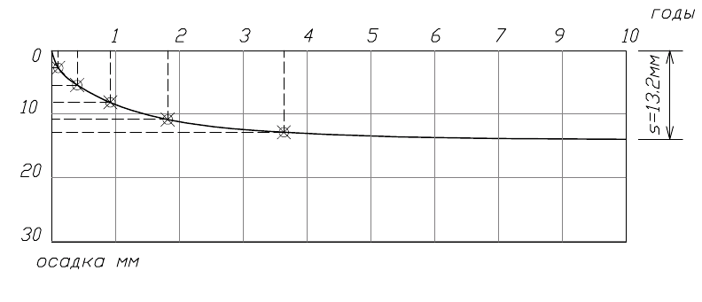

Расчет осадки фундамента Ф3 во времени.

Вычислим значение коэффициента консолидации:



Задаемся значениями степени консолидации U: 0.2; 0.4; 0.6; 0.8; 0.95.

Вычисляем время по формуле, имея в виду что фильтрация двухсторонняя.



Таким образом, получаем:

= 0.2 х 3.24 = 0.648 см; = 1.3 х 0.08 = 0.104 года



= 0.4 х 3.24 = 1.296 см; = 1.3 х 0.31 = 0.40 года



= 0.6 х 3.24 = 1.944 см; = 1.3 х 0.71 = 0.92 года



= 0.8 х 3.24 = 2.59 см; = 1.3 х 1.4 = 1.82 года



= 0.95 х 3.24 = 3.078 см; = 1.3 х 2.8 = 3.64 года

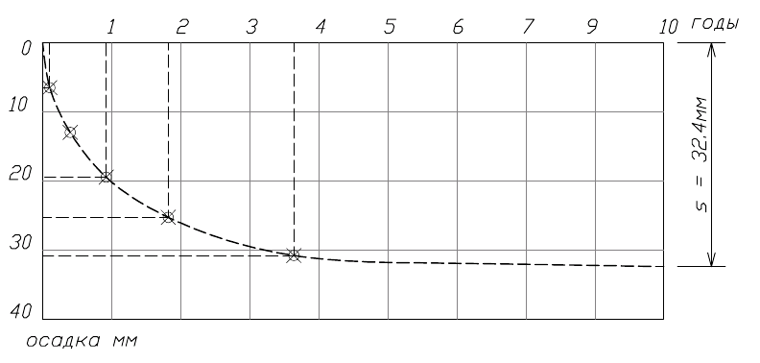

График осадки фундамента Ф3 во времени.

# **3. Вариант свайных фундаментов**

## **3.1 Выбор типа и конструкции свай и свайного фундамента. Назначение глубины заложения ростверка**

Тип свайного фундамента выбирается в зависимости от особенностей конструктивных решений надфундаментных конструкций, характера передачи нагрузки на фундаменты. В нашем случае применяем как вариант фундамента Ф1 Ленточный свайный фундамент состоящий из из свай располагаемых в два ряда и безбалочного мнолитного ростверка, а для фундамента Ф3применяем вариант свайного фундамента под колонны каркасных зданий, состоящие из группы свай и ростверка.

Нормативная глубина промерзания грунта равна = 2.0 м;



Принимаем глубину заложения монолитного ростверка Ф1 по конструктивным соображениям. Для стен подвала толщиной 600 мм принимаем ширину ростверка 900 мм высоту с учетом заделки свай в ростверк 450мм. Глубину заложения монолитного ростверка принимаем -3.4 м.

Выбираем тип сваи, в данных грунтах свая будет работать как висячая. Марка сваи выбирается по её длине, определяемой по формуле



Выбираем марку сваи

*l* = 0.1 + 1.0 + 6.40 = 7.5 м. По сортаменту выбираем С8-30 длиной 8м, сечением 300х300мм, марка бетона М250, Вес сваи 1.83т., арматура 4Ø12 А-I

## **3.2 Определение несущей способности сваи и расчетной нагрузки**, допускаемой на сваю по грунту основания и прочности материала сваи. Определение количества свай в фундаменте. Поверка фактической нагрузки, передаваемой на сваю.

Несущая способность висячей свай определяется по формуле:



Где , , – коэффициенты условий работы,



– расчетные сопротивления грунта соответственно под нижнем концом сваи и на боковой поверхности сваи;



Расчет свайных фундаментов и свай по несущей способности грунтов производится исходя из условия:



Где N – расчетная нагрузка, передаваемая на сваю от внешних нагрузок;

Р – расчетная нагрузка допускаемая на сваю;

– коэффициент надежности (;



U – наружный периметр сваи u = 4*0.3=1.2м.

Определим несущую способность свай :



Из таблицы 3 СНиП 2.02.03-85 “Свайные фундаменты” находим

= = = 1.0, A= 0.3x0.3=0.09 м2,



Расчетное сопротивление грунта на отметке нижнего конца сваи, распо- ложенного на глубине 3.4+7.9=11.3м согласно СНиП 2.02.03-85 R=400 кПа.

Расчетное сопротивление грунта на боковой поверхности сваи:

Для песка мелкого: = 0.8/2 + 3.4= 3.8 м; 37 кПа;



Для суглинка: = 1.5/2 + 4.2 = 4.95 м; 17 кПа;



= 1.5/2+5.7= 6.45 м; 17.5 кПа;



Для песка средней плотности: = 1.3/2+7.2= 7.85 м; 62 кПа;



= 1.3/2+8.5= 9.15 м; 63 кПа;



В результате для фундамента Ф1:

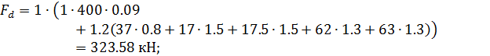

Расчетная нагрузка допускаемая на сваю:



Определение количества свай в свайном фундаменте рассчитываем по предельному состоянию первой группы. Для этого нагрузки и воздействия можно определить путем умножения нормативных на коэффициент 1.2. При определении размеров ростверка расстояние между осями свай принимается минимальным 3d сваи. Где d размер поперечного сечения сваи.

Определение количества свай в фундаменте Ф1:

Определение фактической нагрузки передаваемой на сваю:

– 150 кН; – 24 кН⋅м;



=1.2 х 150= 180 кН;



= 1.2 =1.2 х 24 = 28.8 кН⋅м;



Количество свай в свайном фундаменте определяется следующим образом:

а) Вычисляем среднее давление под подошвой ростверка:



б) Вычисляем площадь подошвы ростверка по формуле:



При этом вес ростверка с грунтом на уступах определяется из выражения:

Gр,гр = 1,1⋅Ар⋅γm⋅dp = 1,1⋅0.7⋅20⋅0,6 = 9.24 кН.

Определяем количество свай с учетом коэффициента 1,2:



Принимаем 1 сваю.

Сваи располагаем в рядовом порядке с расстоянием между осями равным 3⋅d, т.е. равным 0,9 м.

Конструируем ростверк: Размеры поперечного сечения 700х600(h) мм;

Для фундамента Ф3:

Расчетное сопротивление грунта на отметке нижнего конца сваи, распо- ложенного на глубине 4.3+7.9=12.2 м согласно СНиП 2.02.03-85 R=400 кПа.

Расчетное сопротивление грунта на боковой поверхности сваи:

Для песка мелкого: = 0.9/2 + 3.4= 3.8 м; 37 кПа;



Для суглинка: = 1.5/2 + 4.2 = 4.95 м; 17 кПа;



= 1.5/2+5.7= 6.45 м; 17.5 кПа;



Для песка средней плотности: = 1.3/2+7.2= 7.85 м; 62 кПа;



= 1.3/2+8.5= 9.15 м; 63 кПа;



В результате для фундамента Ф3 :



Расчетная нагрузка допускаемая на сваю:



Определение количества свай в фундаменте Ф3:

Определение фактической нагрузки передаваемой на сваю:

=1.2 х 3400 = 4080 кН;



Вычисляем среднее давление под подошвой ростверка:



Вычисляем площадь подошвы ростверка по формуле:



При этом вес ростверка с грунтом на уступах определяется из выражения:

Gр,гр = 1,1⋅Ар⋅γm⋅dp = 1,1⋅16.17⋅20⋅1,6 = 569.2 кН.

Определяем количество свай с учетом коэффициента 1,2:



Принимаем 22 сваи.

Сваи располагаем в рядовом порядке с расстоянием между осями равным 3⋅d, т.е. равным 0,9 м.

Проверяем усилия в крайних рядах свай.

Конструируем ростверк: Размеры поперечного сечения подколонника 900х900 мм; размеры плиты ростверка: в направлении оси x, y = 0.9+0.3+0.1х2=1.4 м

Принимаем ростверк с размерами плиты 4.2 х 4.2 м. Высота плиты 600мм, размеры подколонника 1260х1460, глубина стакана 950мм.

Вес ростверка и грунта на его уступах:



= 0.6 х 4.2 х 4.2 + 1.26 х 1.46 х 1.15 = 12.7 м3



= 4.2 х 4.2 х 1.75 – 6.87 = 18.17 м3



= 1.1 (12.7 х 22 + 18.17 х 18) =667.11 кН.



Определим фактическую нагрузку на крайнюю сваю и проверим условия:



Условие:

Р = кПа ≤ кПа



Pmax = кПа ≤ 1,2 *= 277.3 кПа



Pmin = кПа > 0



Выполняется.

## **3.3 Расчет осадки свайного фундамента**

Величину ожидаемой осадки свайного фундамента из висячих свай рассчитывают по предельным состояниям второй группы. Расчет осадки производится как для условного фундамента на естественном основании с использованием метода послойного суммирования.

Производим расчет осадки фундамента, рассматривая свайный фундамент как условный массив А, Б, В, Г, границы которого показаны на рисунке.

Боковая граница условного массива, плоскости АБ, ВГ отстоят от граней крайних рядов свай на расстоянии:



где



Здесь – расчетное значение угла внутреннего трения пройденных сваями слоев грунта толщиной .



h –глубина погружения свай в грунт, м.

Расчет осадки свайного фундамента Ф1.



откуда



Определяем размеры подошвы условного фундамента в плане:



Где

= (19 х 0.8 + 19.4 х 3 + 20 х 2.6) / 7.9= 15.87 кН/м3



= 2.22 х 1 х 15.87 х 7.9 = 278.3 кН;



Среднее давление под подошвой массива:



Проверяем выполнение условия:



Где - расчетное сопротивление грунта залегающего непосредственно под подошвой условного фундамента:





кПа



Таким образом:



Условие выполняется.

Расчет осадки условного фундамента проводим по методу послойного суммирования. Результаты расчетов сводим в таблицу:

Напряжение от собственного веса грунта на уровне подошвы фундамента:

Таблица 4 Расчет осадок для свайного фундамента Ф1.

|  |  |  |  |  |  |  |  |  |
| --- | --- | --- | --- | --- | --- | --- | --- | --- |
| № слоя | Z, м | σzg | ξ=2z/b | α | σzp | σzpi | Ei, Мпа | si, см |
| 0  1  2  3  4  5  6  7  8  9  10 | 0,00  0,6  1.2  1.8  2.4  3.0  3.6  4.2  4.8  5.4  6.0 | 125.4  137.7  149.4  161.4  173.4  185.4  197.4  209.4  220.9  232.4  243.9 | 0.00  0.54  1.08  1.62  2.16  2.70  3.24  3.78  4.32  4.86  5.40 | 1.00  0.94  0.775  0.596  0.458  0.353  0.277  0.222  0.180  0.149  0.125 | 210.6  198.0  163.2  125.5  96.5  74.3  58.3  46.8  37.9  31.4  26.3 | 204.3  180.6  144.4  111.0  85.4  66.3  52.5  42.3  34.6  28.9 | 30  14  14  14  14  14  14  14  14  14 | 0.33  0.62  0.49  0.38  0.29  0.22  0.18  0.15  0.12  0.10 |

Σsi = 2.88 см

Полученное значение осадки меньше предельно допустимого (8см).

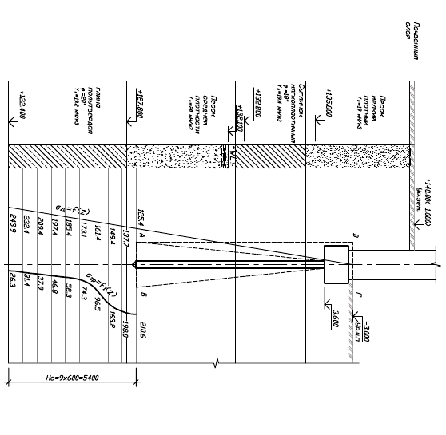

Рисунок 4. Эпюры напряжений в основании свайного фундамента Ф1.

Расчет осадки свайного фундамента Ф3.

Определяем размеры подошвы условного фундамента в плане:



Где

= (19 х 0.9 + 19.4 х 3 + 20 х 4) / 7.9= 19.65 кН/м3



= 5.72 х 5.72 х 19.65 х 7.9 = 5079 кН;



Среднее давление под подошвой массива:



Проверяем выполнение условия:



Где - расчетное сопротивление грунта залегающего непосредственно под подошвой условного фундамента:





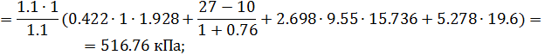

Таким образом:



Расчет осадки условного фундамента проводим по методу послойного суммирования. Результаты расчетов сводим в таблицу:

Таблица 4. Расчет осадок для свайного фундамента Ф3

|  |  |  |  |  |  |  |  |  |
| --- | --- | --- | --- | --- | --- | --- | --- | --- |
| № слоя | Z, м | σzg | ξ=2z/b | α | σzp | σzpi | Ei, Мпа | si, см |
| 0  1  2  3  4  5  6  7  8  9  10 | 0,00  0,6  1.2  1.8  2.4  3.0  3.6  4.2  4.8  5.4  6.0 | 22.8  34.32  45.84  57.36  68.88  80.88  92.88  104.88  116.88  128.88  140.88 | 0.00  0.21  0.42  0.63  0.84  1.05  1.26  1.47  1.68  2.89  2.10 | 1.00  0.968  0.907  0.814  0.689  0.578  0.474  0.397  0.333  0.277  0.238 | 283  273.9  256.7  230.4  195.0  163.6  134.1  112.4  94.2  78.4  67.4 | 278.5  265.3  243.5  212.7  179.3  148.9  123.3  103.3  86.3  72.9 | 30  30  30  30  30  14  14  14  14  14 | 0.45  0.42  0.39  0.34  0.29  0.51  0.42  0.35  0.30  0.25 |

Σsi = 3.72 см

Полученное значение осадки меньше предельно допустимого (8см).

# 

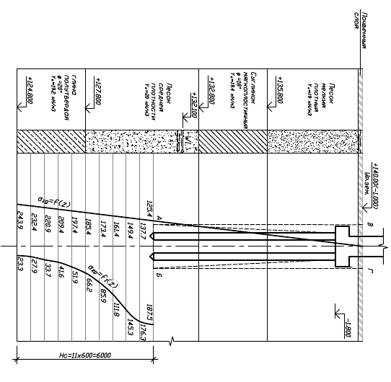

Рисунок 5. Эпюры напряжений в основании свайного фундамента Ф3.

# **4. Сравнение вариантов фундаментов и выбор основного**

## **4.1 Подсчет объемов работ и расчет стоимости устройства одного фундамента по первому и второму вариантам**

Подсчитываем объем работ на устройство фундамента Ф3 мелкого заложения, результаты сводим в таблицу.

Таблица 5

Расчет стоимости устройства фундамента мелкого заложения

|  |  |  |  |  |
| --- | --- | --- | --- | --- |
| Наименование работ и конструктивных элементов | Количество | Стоимость (руб)[1] | | Ссылка на пункт таблицы[2] |
| единицы | общая |
| Отрывка котлована в сухом грунте в объеме фундамента | 21.8 м3 | 4.1 | 89.38 | А-I-1 |
|  |  |  |  |  |
| Устройство деревянного шпунтового ограждения | 36.5м2 | 5.20 | 189.8 | А-IV-2 |
| Фундаменты железобетонные отдельные (под колонну) | 8.13 | 21.10 | 171.54 | Б-II-1 |
| Гравийная или щебеночная подготовка | 1.0 м3 | 9.3 | 9.3 | Б-2 |
| Итого | | | 460.02 |  |

Подсчитываем объем работ на устройство свайного фундамента Ф3, результаты сводим в таблицу.

Таблица 6

Расчет стоимости устройства фундамента мелкого заложения

|  |  |  |  |  |
| --- | --- | --- | --- | --- |
| Наименование работ и конструктивных элементов | Количество | Стоимость (руб) | | Ссылка на пункт таблицы |
| единицы | общая |
| Отрывка котлована в сухом грунте в объеме ростверка | 14.36м3 | 4.1 | 58.88 | А-I-1 |
| Забивка свай | 6.93м3 | 35,0 | 242.55 | Б-III-1 |
| Гравийная или щебеночная подушка | 0.8м3 | 4,5 | 3.6 | В-I |
| Устройство ростверка | 6.27 | 21.1 | 132.29 | Б-II-1 |
| Итого | | | 437.32 |  |

## **4.2 Технико-экономическое сравнение вариантов и выбор основного**

По вышеприведенным расчетам видно, что более экономично выгодный вариант – свайный фундамент. Поэтому принимаем за основной вариант свайного фундамента.

## **4.3 Рекомендации по производству работ, технике безопасности, охране окружающей среды (по выбранному варианту)**

Транспортирование свай на стройплощадку и их складирование.

Сваи доставляют на стройплощадку как правило автомобильным транспортом.

В нашем случае перевозка осуществляется автомобилем МАЗ 200В (полуприцеп-платформа), грузоподъмностью 11.5 т., который может перевозить сразу 5 свай. Для разгрузки свай используем автокран КС 230, грузоподъемностью 5т и двухветвевой строп.

Погружение свай.

Для забивки свай используем трубчатый дизель-молот С859 на базе экскаватора.

Устройство ростверков.

Комплексный процесс устройства ростверков состоит из следующих операций:

установка опалубки и арматуры, укладки бетонной смеси, ухода за бетоном, разборки опалубки.

Арматурные сетки необходимо изготавливать на специализированных предприятиях и доставлять на объекты для укрупнительной сборки в армо-блоки. При бетонировании ростверков рекомендуется использовать унифицированную металлическую опалубку.

Варианты бетонирования принимаются взависимости от вида ведущей машины. Уплотняют бетонную смесь глубинным вибратором ИВ-66.

Требования техники безопасности.

При устройстве монолитных ростверков следует строго соблюдать требования СНиП “Техника безопасности в строительстве”

Опалубка и поддерживающие ее леса должны быть прочны и выполнены в соответствии с проектом;

В зоне электропрогрева бетона следует устанавливать сигнальные огни загорающиеся во время подачи напряжения;

В процессе эксплуатации грузозахватные приспособления необходимо периодически осматривать;

Все опасные зоны на стройплощадке должны быть обозначены и ограждены.

**Список литературы**

1. Вотяков И.Ф. «Механика грунтов, основания и фундаменты»: Задание на курсовой проект и методические указания по его выполнению для студентов специальности «Промышленное и гражданское строительство». – Гомель: БелГУТ, 1996
2. Б.И. Далматов, Н.Н. Морарескул, В.Г. Науменко «Проектирование фундаментов зданий и промышленных сооружений»: Учебное пособие для студентов вузов по специальности «Промышленное и гражданское строительство»: 2-е изд., перераб. и доп. – М.: Высшая школа, 1986
3. М.Н. Гольдштейн, А.А. Царьков, И.И. Черкасов «Механика грунтов, основания и фундаменты»: Учебник для вузов ж.-д. трансп. – М.: Транспорт, 1981
4. СНиП 2.02.03-85 «Свайные фундаменты» – М.: Гос. комитет СССР по делам стр-ва, 1986
5. СНБ 5.01.01-99 «Основания и фундаменты зданий и сооружений» – Минск, 1999г.
6. СНиП III-4-80* «Строительные нормы и правила», ч.3 «Правила приемки и производства работ», глава 4 «Техника безопасности в строительстве» – М., 1989

1. В ценах 1988 года. Условно принимать за 1 доллар США
2. Таблица 4.7. Укрупненные единичные расценки на земляные работы и устройство фундаментов - Вотяков И.Ф. «Механика грунтов, основания и фундаменты»: Задание на курсовой проект и методические указания по его выполнению для студентов специальности «Промышленное и гражданское строительство». – Гомель: БелГУТ, 1996. стр. 52